Очаровательный Кейптаун, сафари в парке Крюгер и водопад Виктория

Даты тура: до 31.12.2019
Страны: Замбия - ЮАР
Маршрут: Кейптаун - парк Крюгер - Панорама - водопад Виктория
Стоимость тура: от 2168 $

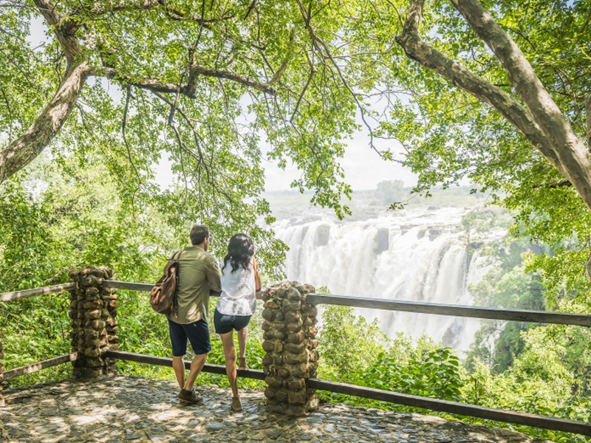

Описание тура
День 1: Прилет в Кейптаун. Трансфер и размещение в отеле.
Прилет в Кейптаун. Встреча в аэропорту с русскоговорящим гидом. Трансфер и размещение в отеле (индивидуально). Свободное время для отдыха.
Проживание: Premier Hotel Cape Town 4*
Питание: Только завтрак

День 2: Обзорная экскурсия по Кейптауну. Посещение винной фермы Грут Констанция.
Завтрак. Обзорная экскурсия по городу с русскоговорящим гидом + подъем на Столовую гору (индивидуально).
Пройдя по старым улочкам исторической части города, Вы увидите множество памятников истории колонизации Южной Африки. Побываете в старинной крепости и посетите первое здание, построенное европейцами в Южной Африке. Вас ждет прогулка по улице Адерли и по набережной Виктории и Альфреда.
Далее Вас ждет увлекательное природное "чудо света" - Столовая гора, с её удивительными видами на побережье и город, а также на все окрестности Кейптауна включая горную гряду "Двенадцать Апостолов" (билеты на фуникулер не включены в стоимость и оплачиваются на месте / в районе 30 долларов с человека).
Во второй половине дня посещение старейшей винной фермы Южной Африки - Грут Констанция. Экскурсия в винные погреба и дегустация 5 видов вин и шоколада. Обед не включен в стоимость экскурсии (оплачивается на месте).
Проживание: Premier Hotel Cape Town 4*
Питание: Только завтрак

День 3: Экскурсия на Мыс Доброй Надежды.
Завтрак. Экскурсия на Мыс Доброй Надежды + пляж пингвинов и круиз к острову морских котиков с русскоговорящим гидом (индивидуально, кроме круиза).
Это будет большая и интересная экскурсия на весь день.
По дороге к Мысу Доброй Надежды Вы увидите горную гряду "Двенадцать Апостолов", а далее, двигаясь вдоль берега океана к поселку Хаут Бей, насладитесь видами белоснежных пляжей Кемпс Бей. По приезду в поселок, Вы пересядете на туристический кораблик, чтобы отправиться в круиз в гости к морским котикам.
После круиза, двигаясь по дороге "Chapman`s Peak Drive", Вы доберетесь до Кейп Поинта - Мысу Доброй Надежды, где с двухсотметровой высоты, можно увидеть место слияния двух океанов: Атлантического и Индийского.
После прогулки по мысу и посещения маяка, Вы отправитесь в сторону Саймонс Таун, чтобы увидеть дикую колонию пингвинов в Баулдерс Бич.
Возвращение в отель около 17:00, свободное время для отдыха и прогулок по городу.
Проживание: Premier Hotel Cape Town 4*
Питание: Только завтрак

День 4: Свободный день в Кейптауне. Возможно организовать дополнительные экскурсии.
Завтрак. Свободный день в Кейптауне. Вы можете прогуляться по городу, заняться шоппингом и попробовать свежайшие морепродукты в одном из ресторанов.
Возможно также организовать дополнительные экскурсии:
- Экскурсию в городок Херманус и круиз на кораблике для наблюдения за китами (с августа по ноябрь);
- Экскурсию в Гансбай и погружение в клетке с Большой Белой акулой;
- Экскурсию в винные долины Франчхук или Стелленбош с посещением винных ферм и дегустациями лучших сортов южноафриканских вин, сыров, чаев и шоколада. Также можно посетить музей ретро автомобилей на ферме Энтони Руперта;
- Посещение королевского ботанического сада Кирстенбош;
- Экскурсию на страусиную ферму, где Вам представится возможность оседлать страуса.
Проживание: Premier Hotel Cape Town 4*
Питание: Только завтрак

День 5: Перелет в Худспрейт. Вечернее сафари в парке Крюгер.
Завтрак. Трансфер в аэропорт с англоговорящим водителем. Вылет в Худспрейт. Трансфер (с англоговорящим водителем на групповой основе) и размещение в лодже. Обед. Вечернее сафари по парку на открытом джипе (с англоговорящим егерем на групповой основе).
Именно здесь существует высокая вероятность встретить всю Большую Африканскую Пятерку в полном составе (лев, носорог, слон, буйвол и леопард).
Проживание: Kruger Park Lodge 4*
Питание: Полупансион

День 6: Сафари в парке Крюгер.
Целый день сафари в парке Крюгер (с англоговорящим егерем на групповой основе). Программа сафари активностей согласуется с менеджером лоджа по прибытии.
Ориентировочное расписание дня:
05.30-06.00 - легкие закуски + чай/кофе в лобби лоджа.
06.00-09.00 – утреннее сафари.
09.00-10.00 – завтрак в лодже.
Свободное время для отдыха. Обед.
15.30-16.00 – вечернее сафари.
19.30 – ужин в лодже.
Проживание: Kruger Park Lodge 4*
Питание: Полупансион

День 7: Экскурсия по Панорамному пути.
Ранний подъем. Закуски + чай/кофе в лобби лоджа. Утреннее сафари. Завтрак в лодже.
Экскурсия по Панорамному пути на целый день с англоговорящим гидом.
Эта экскурсия одна из самых популярных в Южной Африке. Вы увидите так называемое «Окно Бога» - место в горах, откуда открывается потрясающий вид на великолепный ландшафт: долины, каньоны, горные цепи, национальный парк Крюгера, перевалы, каналы и реки. Этот регион отличается неповторимой красотой водопадов, старинной архитектурой маленьких городов, духом времен «золотой лихорадки». Огромное впечатление производит каньон Кровавой реки (Blyde River Canyon) - третий по величине в мире и, так называемые «Пещеры удачи Бурка» ( Bourke’s Luck Potholes). Пообедать Вам предложат в одной из знаменитых блинных городка Граскоп. Входные билеты включены, обед оплачивается дополнительно.
Возвращение в лодж.
Проживание: Kruger Park Lodge 4*
Питание: Полупансион

День 8: Перелет в Замбию. Круиз по реке Замбези.
Завтрак. Трансфер в аэропорт с англоговорящим водителем. Перелет в Ливингстон (Замбия) / Виктория Фолз (Зимбабве). Встреча в аэропорту с англоговорящим водителем. Трансфер (на групповой основе) и размещение в отеле на водопаде (со стороны Замбии).
Круиз на закате по реке Замбези (прохладительные напитки и закуски включены / на групповой основе).
Вы поплывете вдоль берегов Замбези, наблюдая за жизнью обитателей Национального парка. Жирафы, слоны, львы, носороги, зебры, буйволы, антилопы - все эти животные направляются к реке на водопой на закате солнца. Вам предложат легкие закуски и прохладительные напитки (примерная продолжительность круиза 2,5 часа).
Проживание: Avani Victoria Falls 4*
Питание: Только завтрак

День 9: Экскурсия на водопад Виктория.
Завтрак. Экскурсия на водопад Виктория с англоговорящим гидом (на групповой основе).
Водопад Виктория – одно из чудес нашей планеты, созданное самой природой. Красоту и мощь этого водопада невозможно передать словами. Во время экскурсии на водопад Виктория Вас ожидает прогулка сквозь небольшой дождевой лес вдоль ущелья, куда каскадами падают воды реки Замбези – «Дым, который гремит» или Mosi-oa-Tunya – так называют водопад африканцы. Под постоянным рокотом каскадов и освежающими брызгами, Вы услышите интересные факты и легенды о водопаде.
Проживание: Avani Victoria Falls 4*
Питание: Только завтрак

День 10: Трансфер в аэропорт.
Завтрак. Трансфер в аэропорт Ливингстон или Виктория Фолз.

Цены тура «Очаровательный Кейптаун, сафари в парке Крюгер и водопад Виктория»
Стоимость тура за одного человека

Период путешествия:
Наименование | SNGL | DBL
01.03 - 30.04.2019 | 3 050 $ | 2 264 $
01.05 - 30.06.2019 | 2 877 $ | 2 168 $
01.07 - 31.08.2019 | 2 932 $ | 2 194 $
01.09 - 30.09.2019 | 3 105 $ | 2 290 $
01.10 - 31.10.2019 | 3 056 $ | 2 270 $
01.11 - 26.12.2019 | 3 137 $ | 2 321 $

В стоимость тура включено:
- Транспортное и экскурсионное обслуживание по программе с русскоговорящим гидом
- Медицинская страховка
- Транспортное и экскурсионное обслуживание по программе с англоговорящим гидом
- Проживание и питание по программе

Оплачивается дополнительно:
- Чаевые и расходы личного характера
- Международный перелет
- Внутренние перелеты
- Визовый сбор

Телефон для заказа: +7(925) 514-83-53
E-mail: info@wildtrek.ru

